Tillsynsbegäran – information om höga naturvärden i avverkningsanmälan A 42693-2026 i Pajala kommun
Denna tillsynsbegäran behandlar höga naturvärden i avverkningsanmälan A 42693-2026 i Pajala kommun som inkom 2026-10-14 och omfattar 42,1 ha.
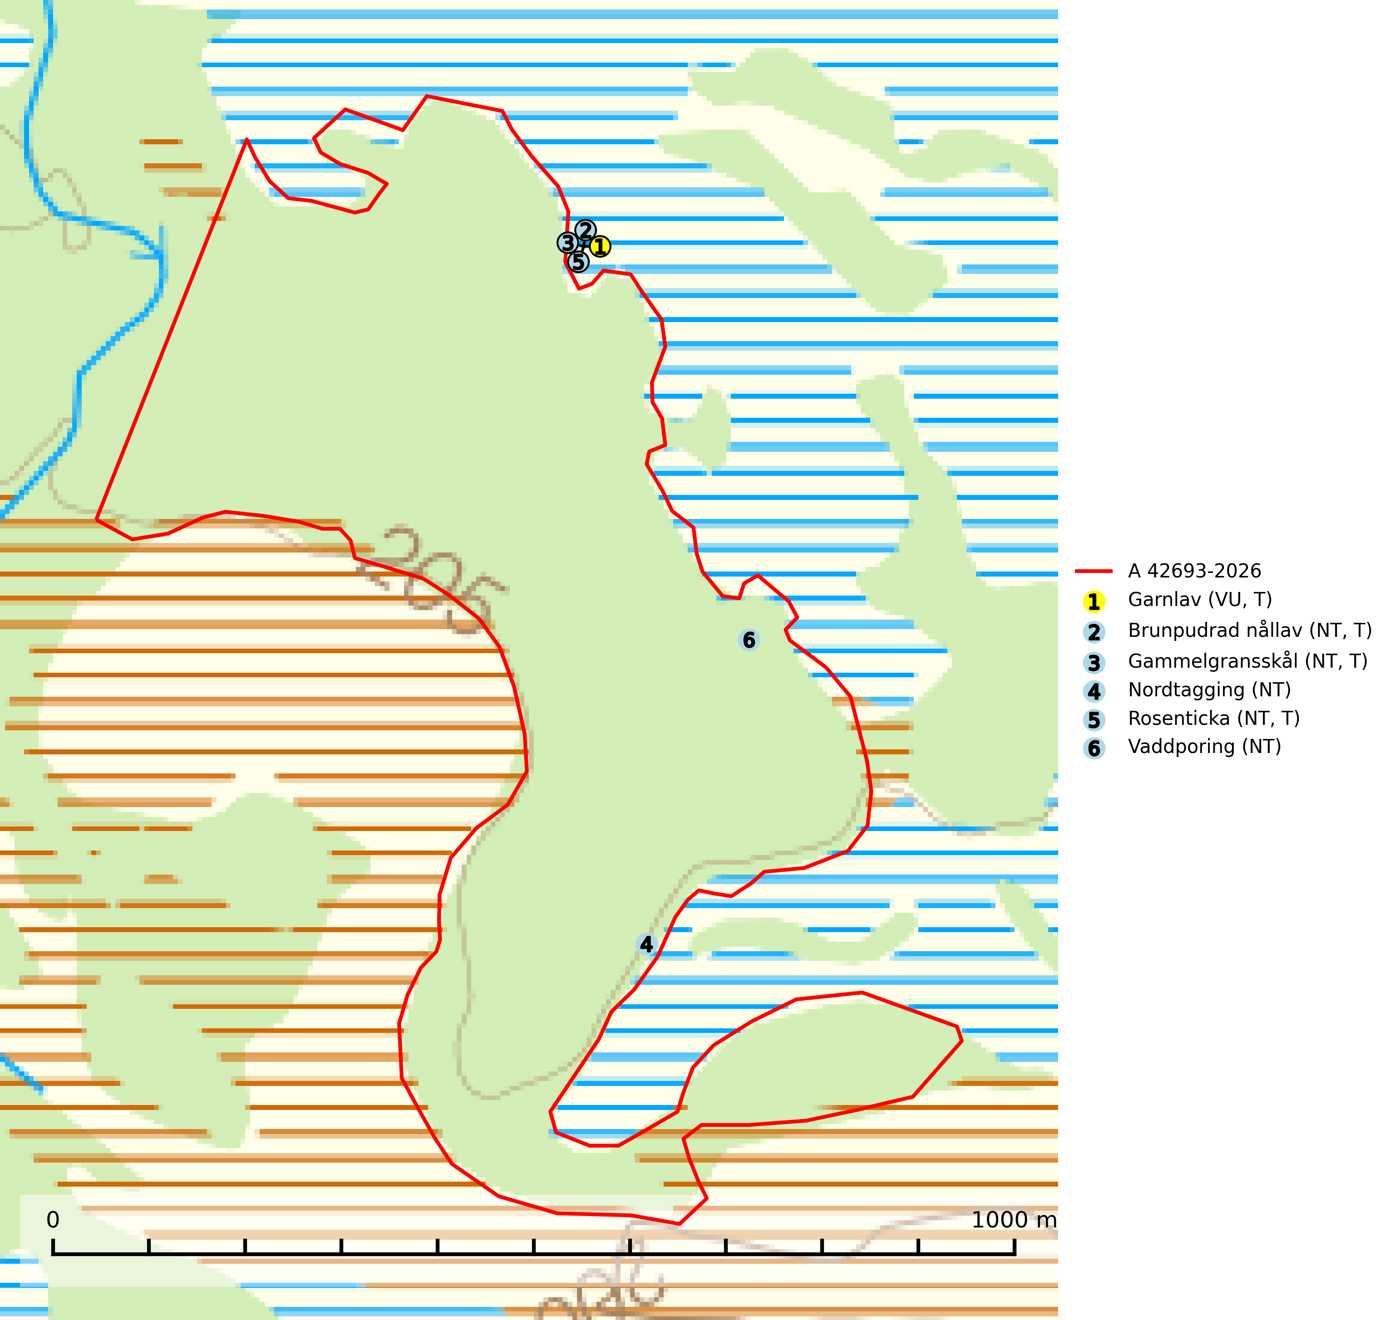
Figur 1. Fyndplatser för naturvårdsarter i och inom 19 meter från avverkningsanmälan. Markörer utan svart kant är placerade på fyndplatsen. Markörer med svart kant är placerade vid sidan av fyndplatsen och har ett svart streck som visar fyndplatsens exakta position. Kartans mittpunktskoordinat är N 7482828, E 814791 i SWEREF 99 TM.
I och inom 19 meter från avverkningsanmälan finns fynd av 6 naturvårdsarter, varav 6 är rödlistade och 4 är typiska (T): garnlav (VU, T), brunpudrad nållav (NT, T), gammelgransskål (NT, T), nordtagging (NT), rosenticka (NT, T) och vaddporing (NT). Se Figur 1.

Tillsynsbegäran
Vi begär härmed att Skogsstyrelsen fattar beslut enligt miljöbalken som säkerställer att skogens höga naturvärden bevaras samt att EU-lagstiftning efterlevs och att artskyddsbrott förhindras.
Vi önskar även ta del av de ställningstaganden och beslut som myndigheten meddelar till följd av aktuell avverkningsanmälan och föreningens inlaga (se 34 § förvaltningslagen).

Naturvårdsarter och fridlysta arter
Nedan följer beskrivningar av de naturvårdsarter och fridlysta arter som har sina livsmiljöer och växtplatser i den avverkningsanmälda skogen. De påträffade naturvårdsarterna är ett tydligt kvitto på att det rör sig om en skog med höga naturvärden.
Garnlav (VU) är en utpräglad barrskogsart som ibland kan drapera träden i norrländska grannaturskogar med hög luftfuktighet. Den förekommer även i talldominerade bestånd där den, förutom i trädens grenverk, påträffas hängande över ojämnheter i tallbarken. Arten har minskat starkt i södra och mellersta Sverige och den minskar även i sitt nordliga utbredningsområde. Minskningstakten uppgår till 30 (20–50) % inom 50 år och överstiger gränsvärdet för Sårbar (VU). Orsaken till tillbakagången beror främst på slutavverkningar av naturskogsartade skogar. Bestånd med riklig förekomst bör regelmässigt sparas, vilket även gynnar flera andra sällsynta och rödlistade arter. Garnlav är värdväxt för den mycket sällsynta och akut hotade fjärilen barrskogslavfly (CR) som hör hemma i boreala barrskogar med riklig förekomst av värdväxten. Tidigare kunde arten konstateras årligen på flera platser vid Dala-Floda i Dalarna innan lokalerna kalavverkades. Senaste fyndet i landet av barrskogslavfly är från år 2000 då den påträffades vid Högberget i Sollefteå kommun. Garnlav är typisk art för 9010 Taiga och 9070 Trädklädd betesmark (SLU Artdatabanken, 2026).
Brunpudrad nållav (NT) är beroende av hög, jämn luftfuktighet och kan påträffas i fuktiga skogar av naturskogskaraktär, ofta i sumpgranskog eller andra sumpskogar. Arten är placerad högst upp i Skogsstyrelsens värdepyramid för bedömning av skog med höga naturvärden och förekomster bör undantas från skogsbruksåtgärder. Brunpudrad nållav är typisk art för 9010 Taiga (SLU Artdatabanken, 2024; Nitare & Skogsstyrelsen, 2019).
Gammelgransskål (NT) är en liten skålsvamp som växer på gamla granar med skrovlig bark. Typiska växtplatser är gransumpskog i myrkanter, bäckdråg, bäckraviner och skuggiga bergssluttningar, men också skog på torrare mark kan hysa arten om beståndet har stark naturskogskaraktär. Bestånd med arten bör behandlas som nyckelbiotoper och sparas vid en slutavverkning. Även gallring bör undvikas. Gammelgransskål är typisk art för 9010 Taiga (SLU Artdatabanken, 2024; Nitare & Skogsstyrelsen, 2019).
Nordtagging (NT) växer främst på tallågor av grövre dimensioner och påträffas huvudsakligen i äldre skog som inte kalavverkats. Nordtaggingen missgynnas av att områden med äldre tallskog har minskat starkt. Bekämpning av skogsbränder, samtidigt som skogsbruket omvandlar naturligt glesa tallbestånd till likartade och betydligt tätare bestånd, har missgynnat arten. Bristen på gamla tallågor utgör på sikt ett allvarligt hot och återskapandet av lämpliga biotoper tar mycket lång tid. Områden med olikåldriga bestånd av tall och med stort inslag av äldre träd bör undantas från skoglig produktion (SLU Artdatabanken, 2024).
Rosenticka (NT), rödlistad som nära hotad, ingår i en karaktäristisk association av vedsvampar som växer på gamla, grova granlågor i urskogsartade barrskogar. Den är placerad i toppen av Skogsstyrelsens värdepyramid för bedömning av skog med höga naturvärden och indikerar ett granskogsekosystem med långvarig kontinuitet av grova lågor. Artens beroende av grova granlågor innebär att alla skogsskötselåtgärder på eller i omedelbar närhet av lokalerna utgör ett hot på lång sikt. Det är angeläget att populationerna inte ytterligare glesas ut och ett tillräckligt antal områden där arten nu finns måste sparas för framtiden. Rosenticka är typisk art för 9010 Taiga och 9050 Näringsrik granskog (Nitare & Skogsstyrelsen, 2019; SLU Artdatabanken, 2024).
Vaddporing (NT) är en brunrötande vednedbrytare som hittas på undersidan av liggande murken tallved i olika former. Substratet utgörs framför allt av den typ av hård, kådimpregnerad och ofta kolad tallved som skapas i brandpräglad skog. Vedtypen nybildas i mycket liten omfattning och det är sannolikt att arten upplever en utdöendeskuld. För att garantera artens fortlevnad bör man både säkra att artens växtplatser hålls intakta samt att långsiktigt säkerställa att ny ved tillkommer, allra helst i omedelbar anslutning till artens växtplatser. Skoglig gallring och annat uttag av virke innebär ett hot mot arten (SLU Artdatabanken, 2024).

